附件1

“南粤女声”关注和发送数字代码操作指引

步骤一：关注公众号“南粤女声”
方式（1）：直接扫“南粤女声”二维码关注
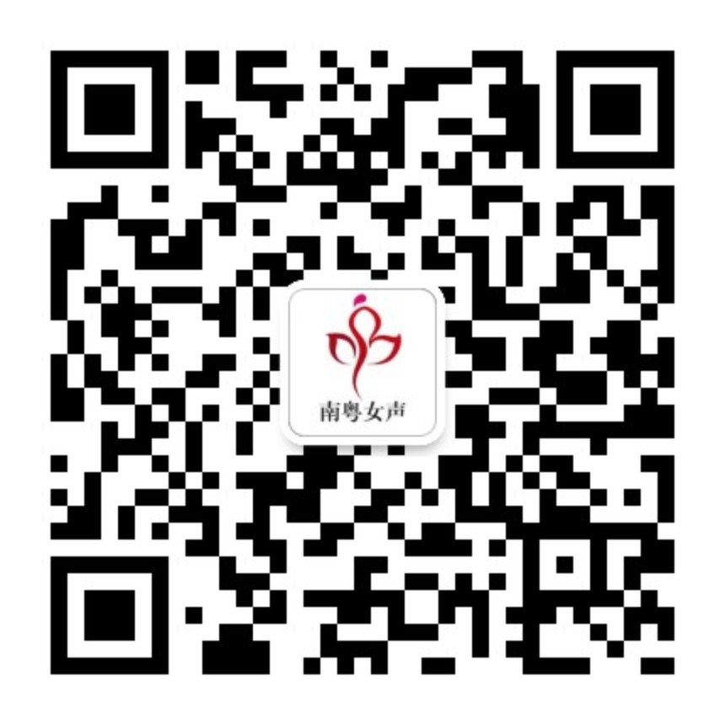

方式（2）：搜索、添加“南粤女声”微信公众号
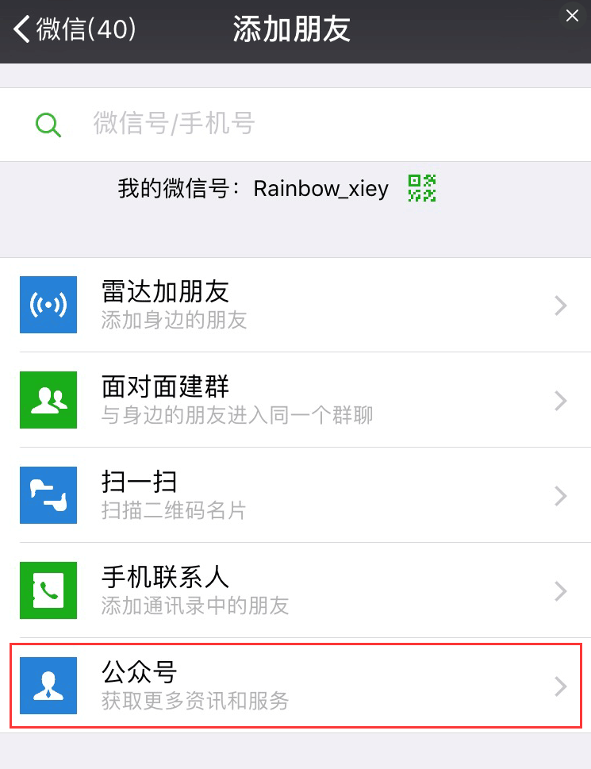
步骤二：添加“南粤女声”成功后，切换到小键盘
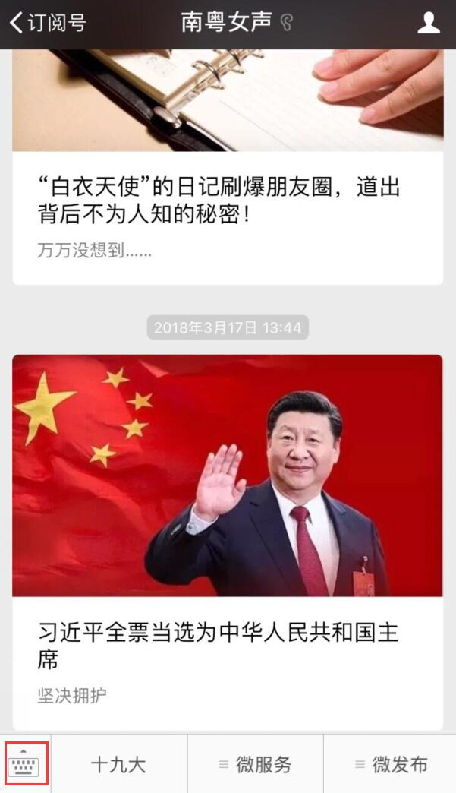

步骤三：在输入框内输入所在区域数字代码（如：湛江市妇联就输入1500、赤坎区妇联就输入1501），点击发送
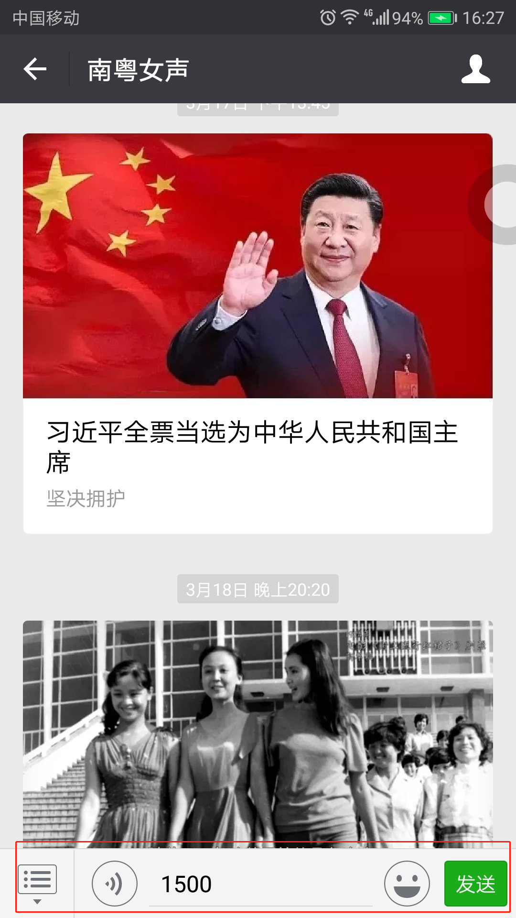

附件2

“湛江妇联”关注和发送数字代码操作指引

步骤一：关注公众号“湛江妇联”
方式（1）：直接扫“湛江妇联”二维码关注
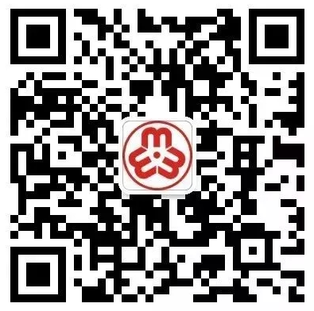

方式（2）：搜索、添加“湛江妇联”微信公众号
步骤二：添加“湛江妇联”成功后，在输入框内输入所在区域数字代码（如：湛江市妇联就输入1500、赤坎区妇联就输入1501）
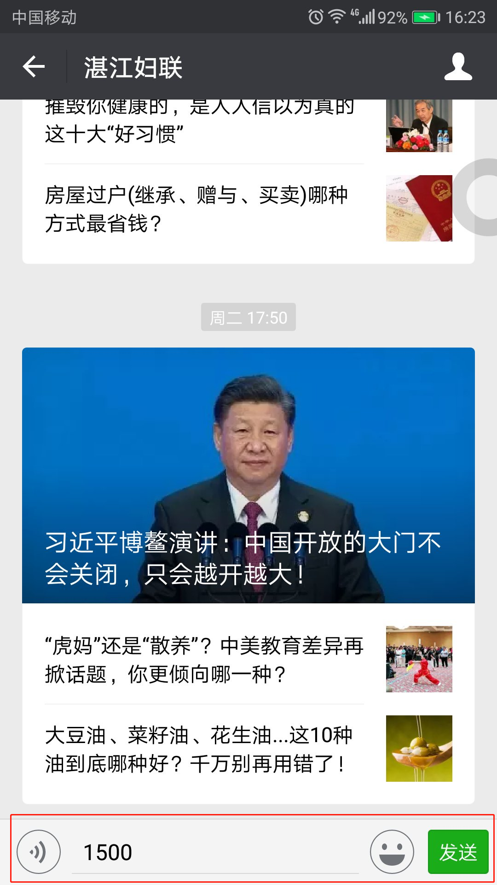

附件3
“南粤女声”和“湛江妇联”微信公众号关注数字代码表

各地市 | 有关单位 | 数字代码
湛江市 | 中央、省驻站单位、市直单位、团体会员、下属单位等 | 1500
湛江市 | 赤坎区 | 1501
湛江市 | 霞山区 | 1502
湛江市 | 麻章区 | 1503
湛江市 | 坡头区 | 1504
湛江市 | 雷州市 | 1505
湛江市 | 廉江市 | 1506
湛江市 | 吴川市 | 1507
湛江市 | 遂溪县 | 1508
湛江市 | 徐闻县 | 1509
湛江市 | 湛江经济技术开发区 | 1510
附件4
“南粤女声”综合服务平台效果图